雇用調整助成金

のススメ

**助成金は**

**返済不要**

※内容は変更となる場合があります。

2020.4．13現在の情報です。

2020年4月1日～6月30日の期間**(緊急対応期間)**新型コロナウイルス感染症の影響を受ける事業主を対象とした特例措置の拡大により雇用調整助成金が申請しやすくなっています

**不透明な今後の経済情勢に備えて、該当事業所は是非申請を！**

**■緊急対応期間中の制度概要**

対前年同月比5％以上低下

会社



休業手当として

通常の賃金の60％以上支給

仕事休み







会社

国(労働局)



雇用調整助成金として

休業手当の9/10支給

休業手当の額は、実額ではなく、労働保険料申告時の賃金額が基準となります。

助成率は事業規模、解雇の有無等により変動します。

**■助成金の導入メリット**

融資ではないので返済不要なだけでなく、補助金と違って支給要件を満たせば受給可能

**■緊急対応期間中の期間限定メリット**

支給率が高い・・・・・・・・・通常は休業手当の2/3→期間中は 9/10

条件が緩和されている・・・・・通常は3ヶ月平均10％低下→期間中は 1ヶ月5％低下

支給制限が緩和されている・・・支給限度日数に加算されない。従業員増加でも申請可能等。

**■申請スケジュールイメージ**

|  |  |  |  |  |  |
| --- | --- | --- | --- | --- | --- |
| 4月 | 5月 | 6月 | 7月 | 8月 | 9月～ |
| 売上ダウン | 休業 | 休業  5月分助成金申請 | 不明  6月分助成金申請  5月分入金 | 不明  6月分入金 | 不明 |

　　　　　　助成金を申請することで　　　　　　　　この不透明な期間に備える

詳しくはチラシをご覧いただき、ご不明な点は、お気軽にお問い合わせ下さい。

備前商工会議所 地域振興部　0869-64-2885

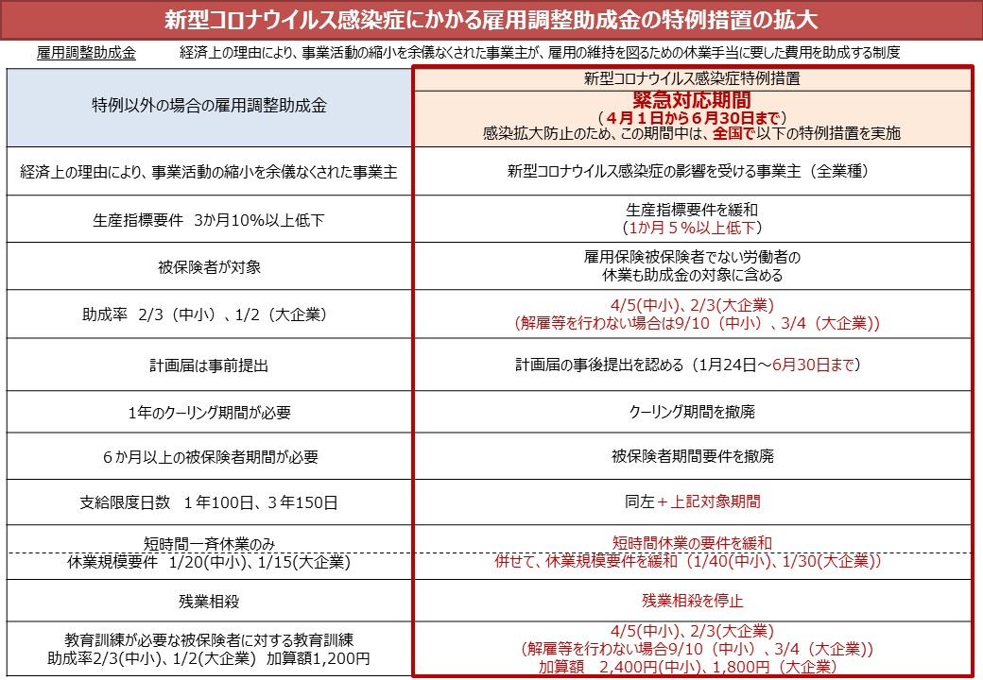

**岡山労働局　雇用調整助成金　問い合わせ先一覧**

|  |  |
| --- | --- |
| **問い合わせ先** | **電話番号** |
| 岡山労働局職業対策課 | 086-801-5107 |
| 岡山労働局職業対策課助成金事務室 | 086-801-5118 |
| ハローワーク岡山 | 086-241-3730 |
| ハローワーク津山 | 0868-35-2675 |
| ハローワーク美作 | 0868-72-1351 |
| ハローワーク倉敷中央 | 086-424-3333 部門コード[32＃] |
| ハローワーク総社 | 0866-92-6001 |
| ハローワーク児島 | 086-473-2411 |
| ハローワーク玉野 | 0863-31-1555 |
| ハローワーク和気 | 0869-93-1191 |
| ハローワーク備前 | 0869-64-2340 |
| ハローワーク高梁 | 0866-22-2291 |
| ハローワーク新見 | 0867-72-3151 |
| ハローワーク笠岡 | 0865-62-2147 |
| ハローワーク西大寺 | 086-942-3212 |